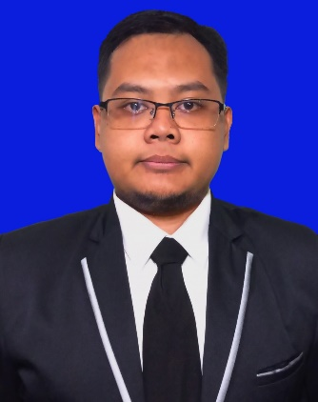

**DATA PRIBADI**

**Curriculum Vitae**

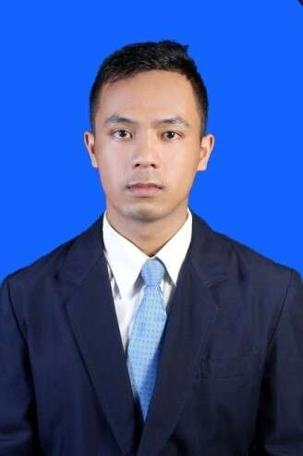

|  |  |  |
| --- | --- | --- |
| **Nama** | : | Harimas Yoga Prabowo |
| **Tempat, Tgl Lahir** | : | Surakarta, 21 Maret 1996 |
| **Jenis Kelamin** | : | Laki-Laki |
| **Agama** | : | Islam |
| **Kewarganegaraan** | : | Indonesia |
| **Status** | : | Belum Kawin |
| **Alamat** | : | Tanjunganom RT 02/ RW 06, Kwarasan, Grogol, Sukoharjo, Jawa Tengah |

**+62 82251607191**

**KONTAK**





**SURAT PENGALAMAN**

**SMK Bina Patria 2 Sukoharjo**

* Ketua Osis

**Politeknik Pratama Mulia**

**Surakarta**

* Bendahara di UKM FKUI
* Anggota di HMJ MI

**Karang Taruna**

* Sekretaris

**Lembaga WS. Pamungkas**

* Bendahara Cabang

**9 April 2018 – 28 Agustus 2021 :**

Programmer | PT. Murfa Surya Mahardika

( Mengerjakan Aplikasi Pemrograman Web Pada Sistem Keuangan Pemerintah Daerah dengan menggunakan Bahasa pemrograman PHP, Framework CI/Bootstrap, SqlServer 2008/2012)

**PENGALAMAN**

**2002 - 2008** SD Negeri Grogol 02

**2008 - 2011** SMP Negeri 1 Grogol

**2011 - 2014** SMK Bina Patria 2 Sukoharjo

**2015 - 2018** Politeknik Pratama Mulia Surakarta

D3 | Manajemen Informatika

( IPK : 3,47 )

**PENDIDIKAN**

**Pemerintah Daerah Kabupaten Sambas**

Konsultan Aplikasi

**PT. Murfa Surya Mahardika**

Programmer

**ORGANISASI**

**@harimasyoga**

**harimasyoga@gmail.com**

**Harimas Yoga**

Sukoharjo, 11 November 2021

Kepada Yth,

HRD Bapak / Ibu Personalia

di Tempat

Dengan hormat,

Saya yang bertanda tangan di bawah ini :

|  |  |
| --- | --- |
| Nama | : Harimas Yoga Prabowo |
| Tempat, Tgl Lahir | : Surakarta, 21 Maret 1996 |
| Pendidikan Terakhir | : Diploma III (D-III Manajemen Informatika) |
| Alamat | : Tanjunganom RT 02 / RW VI, Kwarasan, Grogol, Sukoharjo, Jawa Tengah |
| Telepon | : 0822 5160 7191 |

Sehubungan dengan adanya penerimaan karyawan di perusahaan yang Bapak /Ibu pimpin, saya bermaksud untuk mengajukan surat lamaran kerja agar dapat diterima bekerja di tempat yang Bapak/ Ibu Pimpin .

Saya memiliki pengalaman sebagai Konsultan sekaligus Programmer untuk Aplikasi Keuangan Pemerintah Daerah selama 3 tahun. Dan berhasil mencapai predikat WTP untuk status Laporan Keuangan di Pemerintah Daerah yang kita pegang.

Sebagai bahan pertimbangan, bersama surat ini saya telah melampirkan kelengkapan data diri saya sebagai Berikut :

1. Daftar Riwayat Hidup (CV)
2. Portofolio Pekerjaan Aplikasi
3. Surat Pengalaman Kerja
4. Pas Foto
5. Scan Ijazah terakhir
6. Scan Transkrip Nilai
7. Sertifikat Vaksin

Demikian surat lamaran pekerjaan ini saya buat dengan sebenar-benarnya. Besar harapan saya untuk dapat diterima di perusahaan yang Bapak/Ibu pimpin. Atas perhatian dan waktunya saya ucapkan terima kasih.

|  |  |
| --- | --- |
|  | Hormat Saya,    Harimas Yoga Prabowo |

**PORTOFOLIO APLIKASI**

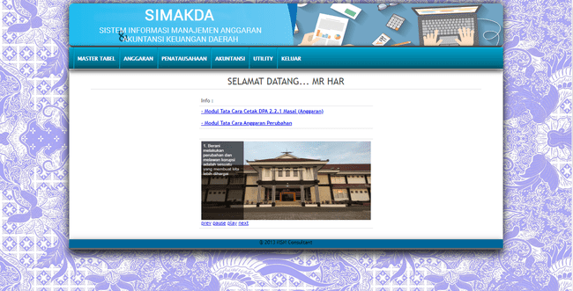

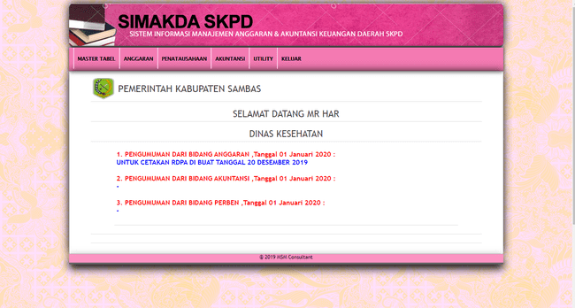

**SURAT PENGLAMAN KERJA**

* Surat Referensi Pemerintah Daerah

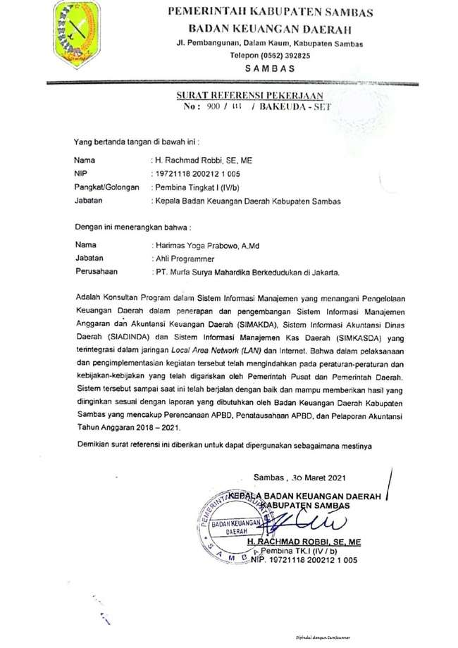

* Surat Referensi PT. Murfa Surya Mahardika

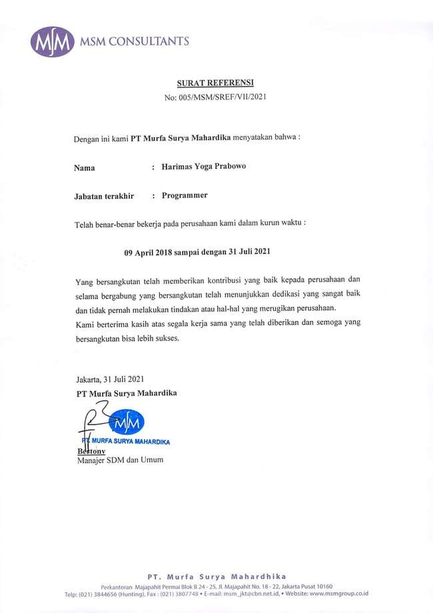

**PAS FOTO**

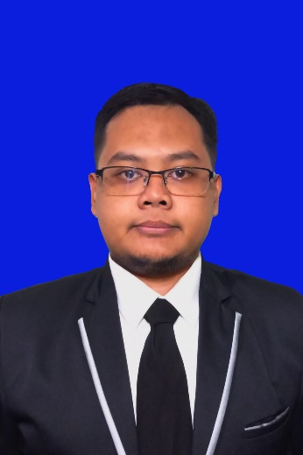

**IJAZAH**

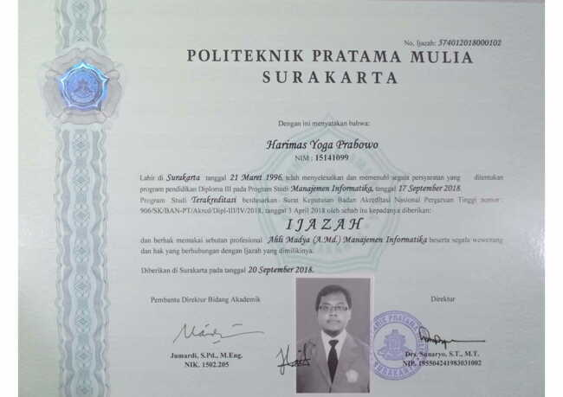

**TRANSKRIP NILAI**

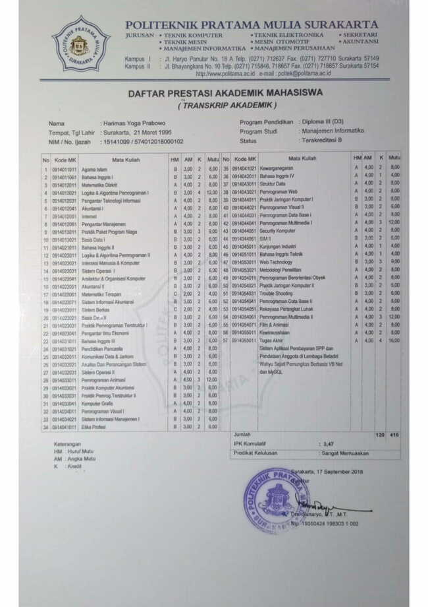

**SERTIFIKAT VAKSIN**

